① Космический аппарат приближается к планете и с помощью радиолокации пытается определить свою скорость. Длина волны, испускаемая локатором аппарата в сторону планеты – 6.45326 м, а принимаемая длина волны – 6.45239 м. Определите скорость сближения космической станции с планетой.

② Незадачливый любитель астрономии из Минска 15 августа соорудил солнечные часы. Не зная точно, как их сделать, он просто вбил в горизонтальную доску вертикальный стержень и произвел разметку циферблата по наручным часам. Т.е. когда его наручные часы показывали 13.00, он ставил напротив тени отметку «13», когда часы на руке показывали 14.00, он отмечал «14» в том месте, где на доску падала тень. Однако со временем он понял, что его солнечные часы начали то отставать, то спешить, а потом и вовсе стали серьёзно ошибаться. В чём причина этих неточностей солнечных часов? Сколько времени (с точностью до минут) они покажут 12 февраля, когда на наручных часах любителя будет 10.00?

③ Два космических корабля движутся по круговой орбите на высоте 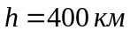 над поверхностью Земли, причем один корабль летит на расстоянии 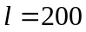 метров позади другого. С помощью двигателей этот аппарат может быстро изменять свою скорость, но только в направлении движения. На сколько и в какую сторону нужно изменить скорость отстающему аппарату, чтобы догнать впереди идущий ровно через один оборот вокруг Земли?

④ Как известно, на Марсе не бывает солнечных затмений, так как размеры спутников слишком малы, чтобы закрыть Солнце целиком. А бывают ли полные затмения Солнца на Плутоне его спутником Хароном? Если да, то рассчитайте время максимально возможной продолжительности полной фазы, если нет, то рассчитайте продолжительность прохождения спутника по диску Солнца? Если затмения бывают, то можно ли во время такого затмения наблюдать солнечную корону?

⑤ В телескоп с диаметром объектива 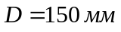 (проницающая способность 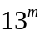) наблюдают звезду, которая состоит из трех компонент с блеском 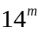, находящихся на расстоянии не более 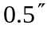 друг от друга. Можно ли в данный телескоп увидеть эту звезду?

⑥ Один из известных советских популяризаторов астрономии любил повторять: хороший астроном всегда должен знать текущую фазу Луны. А вы знаете фазу Луны на сегодня? Изобразите её. Укажите приблизительно, чему равен возраст Луны.

Справочные данные (необязательно использовать все данные):

Скорость света в вакууме 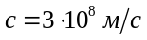
Радиус Солнца 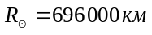
Масса Земли 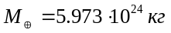
Средний радиус Земли 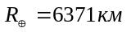
Постоянная гравитации 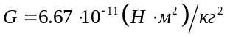
Большая полуось орбиты Луны 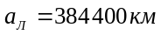
Период обращения Луны вокруг Земли 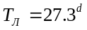
Диаметр Харона 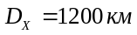
Большая полуось орбиты Харона 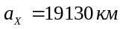
Период обращения Харона вокруг Плутона 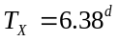
Большая полуось орбиты Плутона 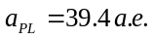

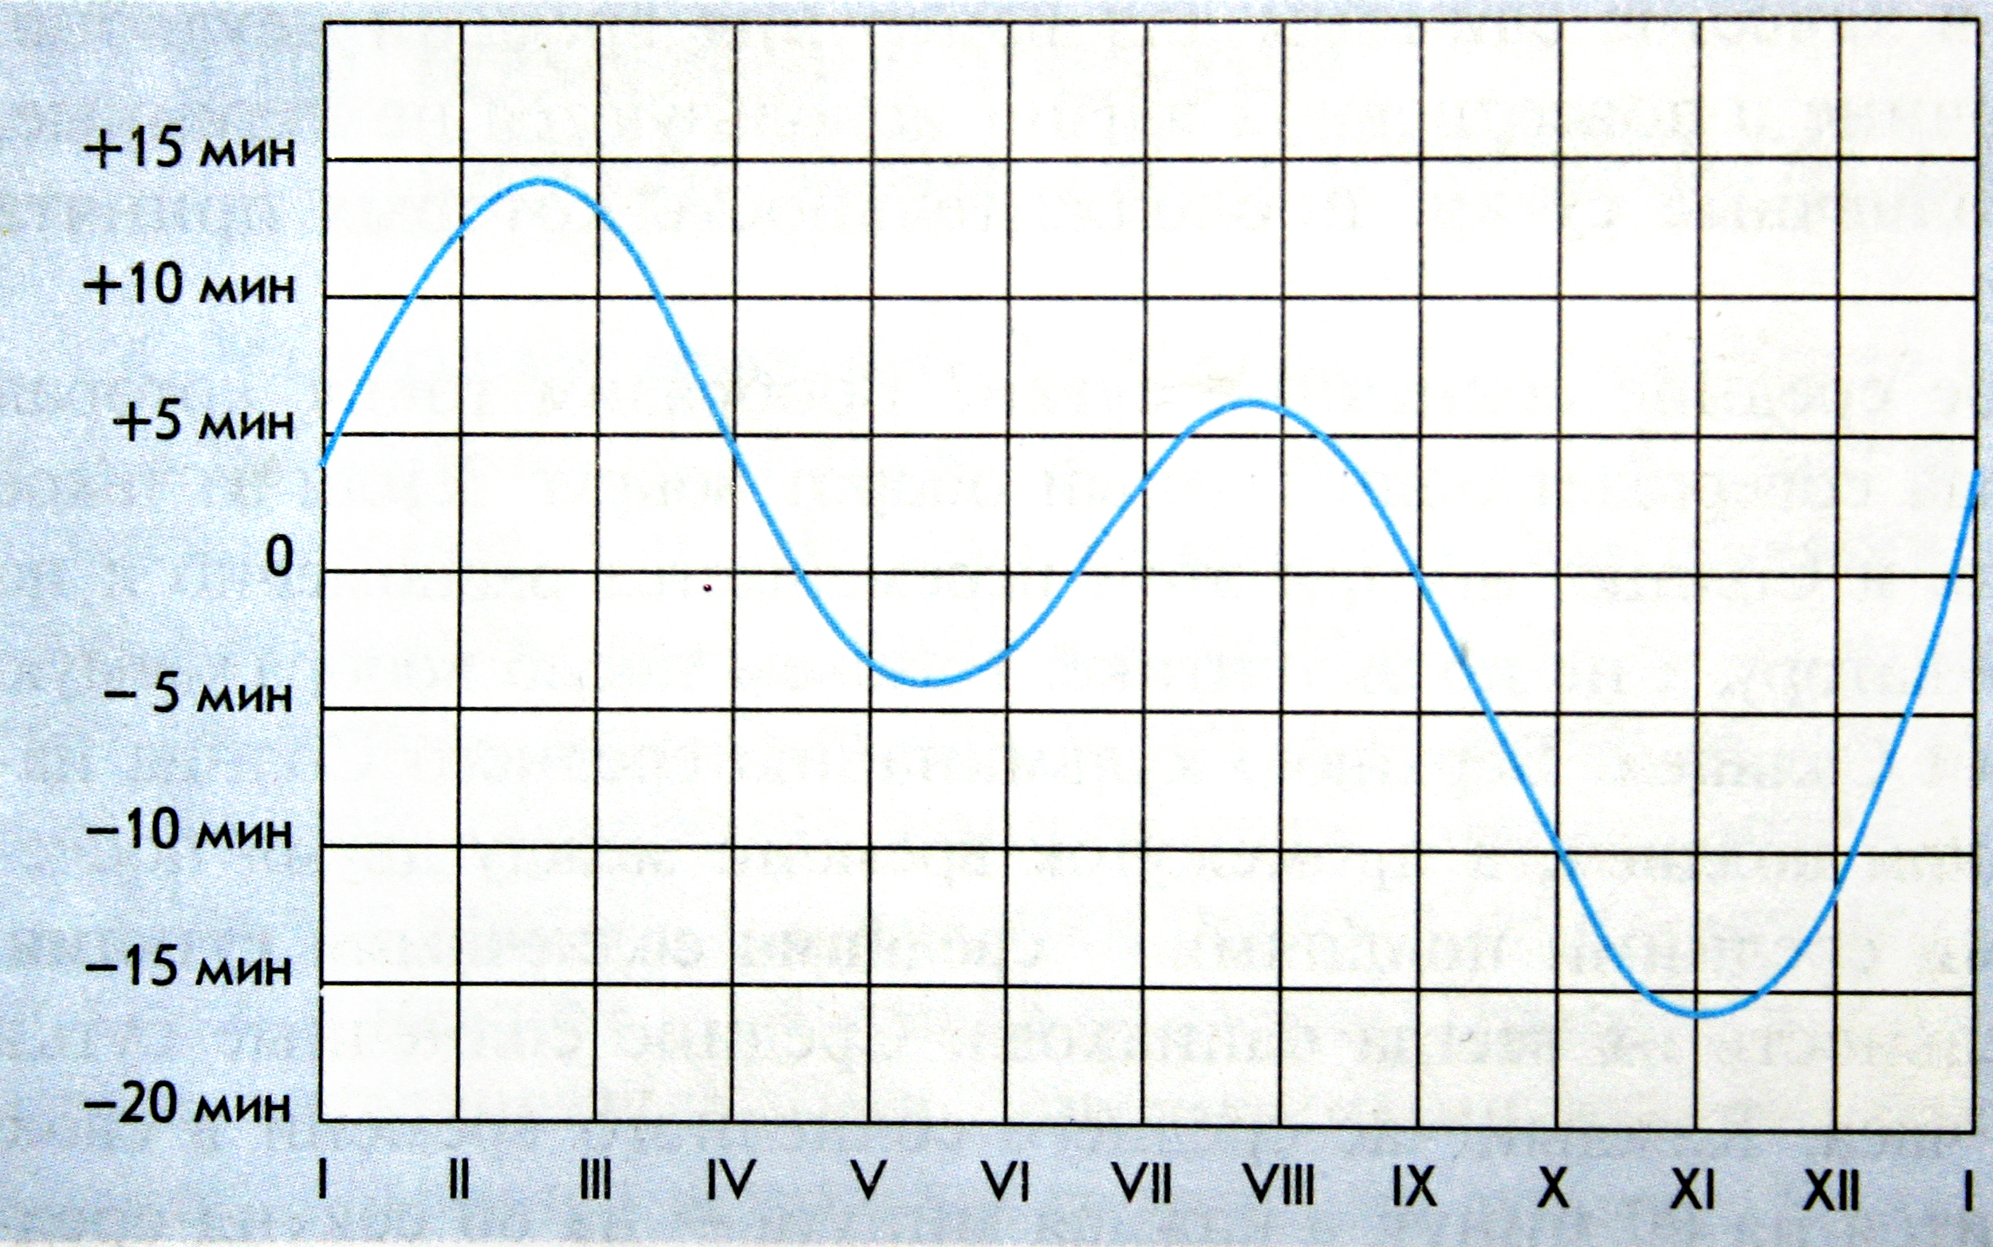

График уравнения времени

